Demonstrationsexperiment „Interferenz von Wasserwellen“

Aufbau und Durchführung
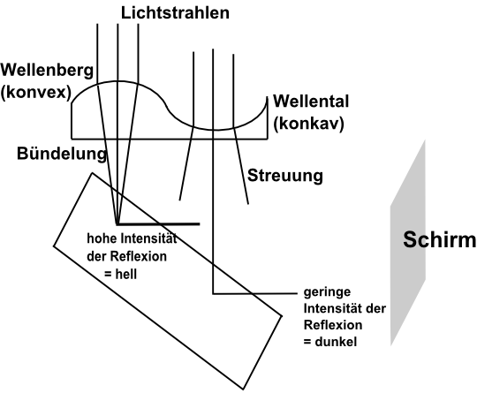
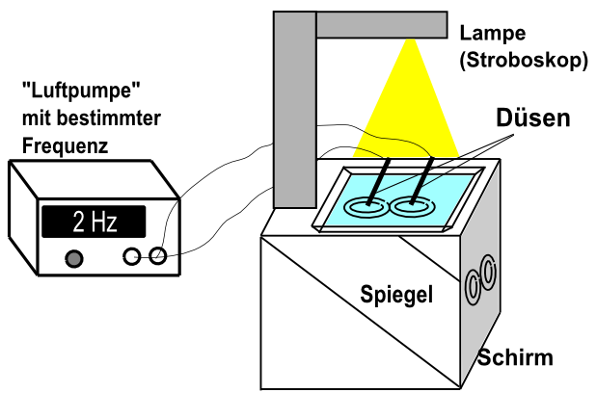
Die zwei Düsen werden ins Wasser gelassen. Mithilfe der „Luftpumpe“ tritt Luft aus den Düsen aus. Dieses erzeugt kreisförmige Wellen. Die Wasseroberfläche wird von einem Stroboskop beleuchtet. Das Licht trifft auf die Wellenberge und Wellentäler. Dort wird das Licht entweder gestreut (Wellental) oder gebündelt (Wellenberg). Dieses Licht trifft auf einen Spiegel. Dort wird das Licht auf einen Schirm reflektiert. Die dunklen Stellen sind die Wellentäler und die hellen Stellen die Wellenberge.

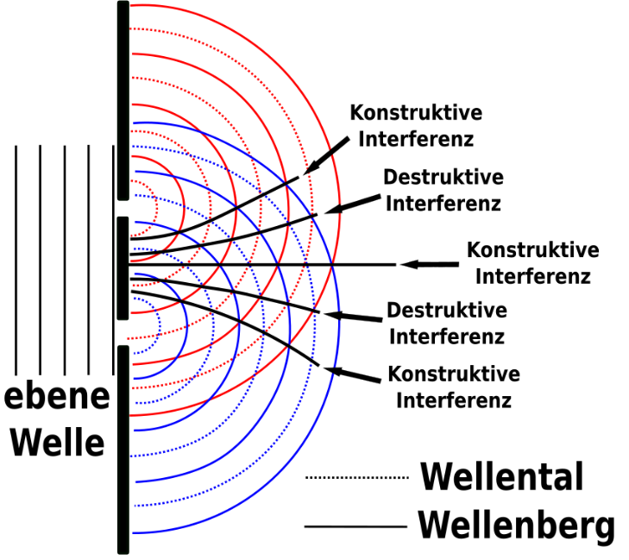
Beobachtung und Ergebnis
Bei der Überlagerung der beiden einzelnen Wellen kommt es zu konstruktiven und destruktiven Interferenzen.
Die Menge der Orte, die einen konstanten Wegunterschied zu zwei vorgegebenen Punkten, hier den beiden Erregerzentren, haben, wird durch eine Hyperbel beschrieben, deren Brennpunkte die beiden Tupfer bilden. Daher erkennt man in der Wellenwanne bei der Überlagerung zweier Kreiswellen hyperbolisch nach außen verlaufende Wellenbänder.

Simulation
https://www.leifiphysik.de/mechanik/mechanische-wellen/versuche/interferenz-von-wasserwellen-simulation-von-phet

Zusammenfassung
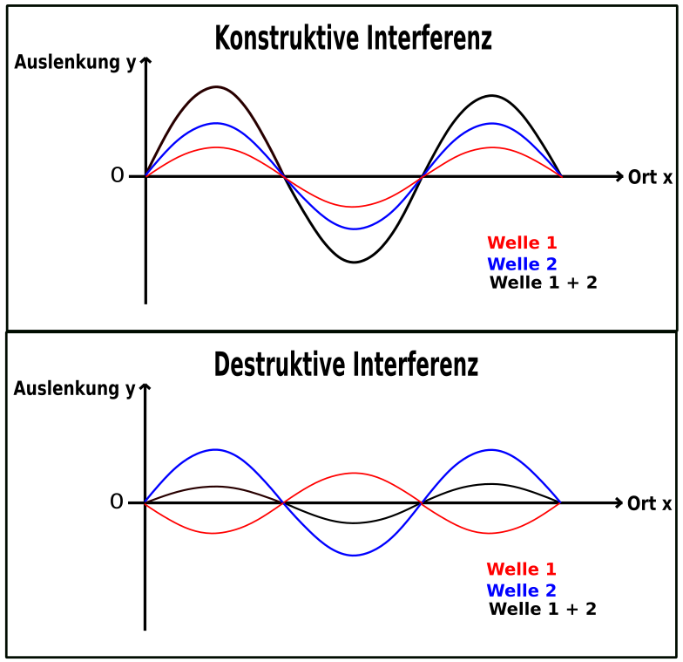
Die Überlagerung zweier bzw. mehrerer Wellen gleicher Frequenz bezeichnet man als Interferenz. Nach der Überlagerung laufen die Wellen ungestört weiter. Bei der Überlagerung gilt das Superpositionsprinzip. Dieses besagt, dass die Gesamtauslenkung der Welle an einer bestimmten Stelle der Summe der Einzelauslenkungen der Wellen an dieser Stelle entspricht.

Konstruktive Interferenz: Treffen zwei Wellenberge oder zwei Wellentäler aufeinander, so kommt es zu einer Verstärkung.

Destruktive Interferenz: Trifft ein Wellenberg auf ein Wellental, so kommt es zu einer Schwächung bzw. Auslöschung der Welle.

